Cuotas de usuarios en windows

- El caso práctico 11 de la página 129 te ayudará a realizar esta práctica. Usa una máquina virtual con Windows XP o con Windows 7.

- Crea otro disco duro que será donde los usuarios tendrían sus datos. Ponle de nombre datos.vdi y de tamaño unos 100Mb.
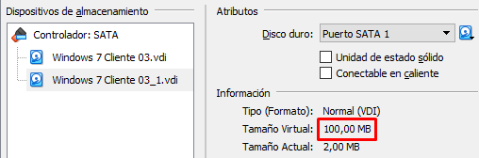
- Crea dos usuarios: tunombreUno y tunombreDos, donde tunombre lo sustituyes por tu nombre, sin apellidos. Ejemplo: MiguelUno y MiguelDos
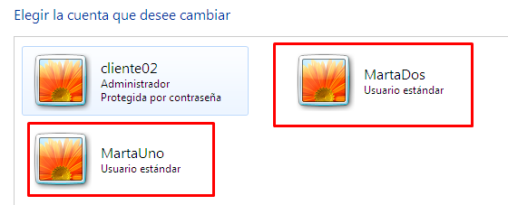
- A un usuario asígnale una cuota de 25 Mb, la cual no podrá sobrepasar. Captura de pantalla
Nos iremos a las propiedades del disco
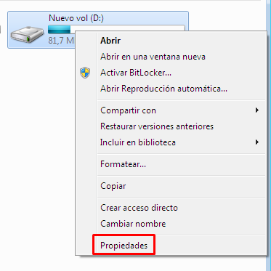
Vamos a la pestaña de “cuota”
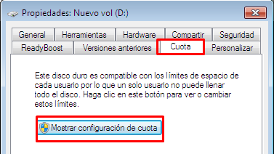
Habilitamos la administración y además seleccionaremos la opción de denegar espacio a los usuarios que superen las cuotas.
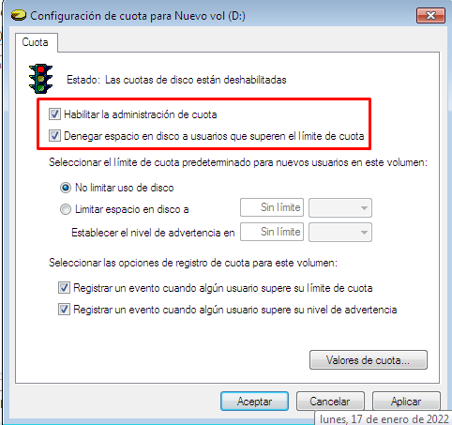
Como queremos limitar a los clientes por separado, no pondremos la otra opción. Y nos dirigimos a “Valores de cuota” y crearemos una nueva entrada.
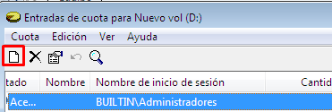
Escribimos el nombre y seleccionamos el tamaño.
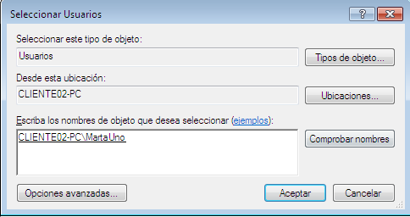
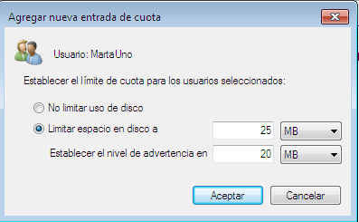
- Al otro usuario asígnale una cuota de 50 Mb, la cual no podrá sobrepasar. Captura de pantalla.
Ahora hacemos lo mismo que antes, pero pondremos el otro usuario con otro espacio.
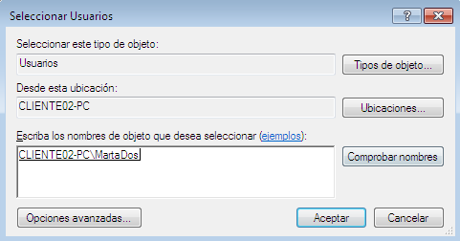
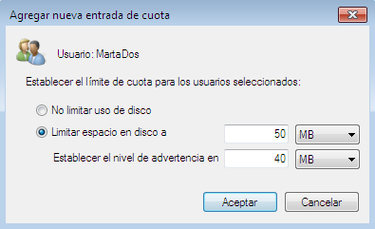
Y ya tendremos los dos creados. Una vez acabemos, aplicamos los cambios.
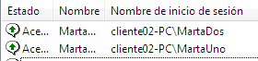
- Todo lo anterior suma 3 puntos.

- Identifícate como el primero y echa un vistazo en mi pc para ver el tamaño de la unidad del disco Datos para ese usuario ¿Qué tamaño tiene?. Haz un pantallazo y pégalo aquí.
Entramos a MartaUno y comprobamos que tiene 25MB de espacio libre
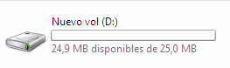
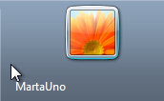
- Identifícate como el segundo usuario y echa un vistazo en mi pc para ver el tamaño de la unidad del disco Datos para ese usuario ¿Qué tamaño tiene?. Haz un pantallazo y pégalo aquí.
Entramos a MartaDos y comprobamos que tiene 25MB de espacio libre
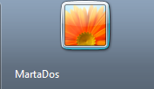
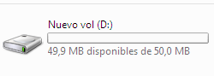
- Todo lo anterior suma 3 puntos

- Ahora copia un fichero superior a 25 Mb desde tu pendrive a la unidad de disco duro siendo el primer usuario ¿puedes?. Echa un vistazo al visor de sucesos, como administrador, y localiza donde está registrada la “violación” anterior. Haz un pantallazo y pégalo aquí.
Ahora, buscaremos un archivo que podamos copiar al disco, y lo copiaremos en el otro disco hasta que llenemos su capacidad
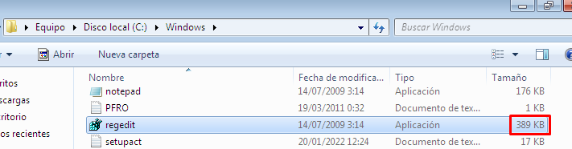
Hasta que nos salga este mensaje:
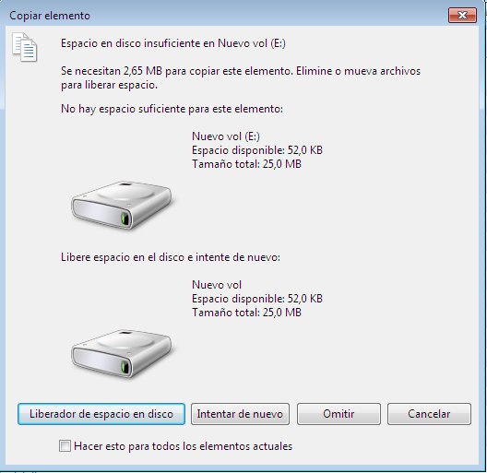
Ahora, para ver el fallo, nos iremos al visor de eventos de windows (registros de windows. Sistema) y nos saldrá este mensaje, donde nos habla del límite de cuotas.
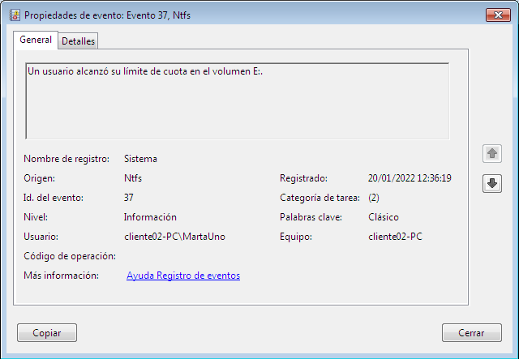

- Todo lo anterior suma 4 puntos Llama a tu profesor, debes mostrarle y explicarle las capturas. Deberás subir después este documento

- Sube este documento a la plataforma.

